项目当前阶段与期中后进展说明
Alicona 显微纹理图像 -> 三维表面高度预测 | 2026-08-31
日期：2026-08-31

1. 现在项目处于什么阶段
我们现在已经完成了从原始 Alicona 数据到模型训练、模型比较、完整显微图预测、误差统计和结果可视化的一整套流程。现在的工作重点已经从“能不能训练一个模型”转向“模型效果是否可靠、不同设置之间有什么差别、结果能不能用于正式汇报”。
可以把当前阶段概括为：
数据读取和清洗已完成
-> 数据集划分已完成
-> 多个模型训练已完成
-> patch-level 测试评估已完成
-> 完整显微图预测已完成
-> 结果图和指标表已整理

2. 已经完成的主要成果

2.1 数据处理流程
我们重新检查并修正了 Alicona 高度文件 .al3d 的读取方式。现在的代码会根据文件 header 中的 DepthImageOffset 读取真实高度矩阵，并过滤明显无效的高度值。
原始数据来自 Versuchsreihe2_B91$prj，共 174 个完整 Alicona 样本。每个样本主要包含：
文件 | 作用
texture.bmp | 二维显微纹理图，作为模型输入
dem.al3d | 三维高度图，作为模型预测目标
qualitymap.bmp | 质量图
info.xml | 元数据

数据集已经按完整显微图片划分为：
Split | 完整显微图数量 | 样本范围 | 用途
Train | 120 | V1-V20 | 模型训练
Validation | 24 | V21-V24 | 选择 best checkpoint
Test | 30 | V25-V29 | 最终测试和泛化评估

这个划分比期中阶段更严谨，因为它避免了同一张显微图的 patch 同时出现在训练集和测试集中。

2.2 模型训练与比较
目前已经完成了三个模型的训练和测试：
Model | 作用 | Test MAE_norm | Test MSE_norm | Test RMSE_norm
SimpleCNN | 基础 baseline | 0.0966449065 | 0.0161155819 | 0.1269471617
TransUNet-lite | 尝试加入 Transformer 思路 | 0.0899855863 | 0.0149214596 | 0.1221534265
Small U-Net | 当前主要模型 | 0.0852922367 | 0.0128995686 | 0.1135762678

从结果看，当前表现最好的是 Small U-Net。TransUNet-lite 比 SimpleCNN 更好，说明加入更大范围的上下文建模是有帮助的；但它还没有超过 Small U-Net，可能和我们现在使用的是轻量实现、数据量有限、任务类型是高度回归有关。CHEN J, LU Y, YU Q, et al. TransUNet: Transformers make strong encoders for medical image segmentation[EB/OL]. arXiv:2102.04306, 2021.

2.3 不同 patch 分辨率实验
我们还比较了 64、128、256 三种 patch size。结果如下：
Patch size | Test patches | MAE_norm | MSE_norm | RMSE_norm
64 | 30,720 | 0.0872558418 | 0.0133066573 | 0.1153544853
128 | 7,680 | 0.0852922367 | 0.0128995686 | 0.1135762678
256 | 1,920 | 0.0861126906 | 0.0128414407 | 0.1133200807

目前综合来看，128x128 patch 的 MAE 最低，整体比较稳定；256x256 的 RMSE 接近最好，但 MAE 略高；64x64 虽然 patch 数量更多，但上下文范围更小，最终效果略差。

2.4 完整显微图片预测
期中时我们主要关注 patch 或单张示例图。现在已经实现了对完整显微图片的预测：
读取完整 texture.bmp
-> 按 patch size 和 stride 切片
-> 每个 patch 输入模型预测高度
-> 将预测结果放回完整图位置
-> 对重叠区域融合
-> 输出完整 predicted height 和 absolute error
我们已经对 test split 的 30 张完整显微图全部做了预测。当前最好设置是：
Model: Small U-Net
Patch size: 128
Prediction stride: 64
Blend: Gaussian overlap
30 张完整测试图的平均结果为：
Setting | Mean MAE_norm | Mean MSE_norm | Mean RMSE_norm
Small U-Net, 128 patch, stride 64, Gaussian overlap | 0.0846515231 | 0.0127101013 | 0.1117579066

这说明模型已经可以从单个 patch 预测扩展到完整显微图预测。

2.5 拼接和马赛克感改进
为了减少 patch 拼接后出现的块状感，我们比较了三种完整图拼接方式：
拼接方式 | Patch size | Stride | Mean MAE_norm | Mean RMSE_norm
No overlap | 128 | 128 | 0.0852090585 | 0.1124974950
Uniform overlap | 128 | 64 | 0.0848604908 | 0.1120548095
Gaussian overlap | 128 | 64 | 0.0846515231 | 0.1117579066

Gaussian overlap 的结果最好。它的作用是降低 patch 边缘的权重，让 patch 中心区域对最终结果贡献更多，因此能减弱边界造成的块状/马赛克感。
为了让这个变化更直观，我们补充了同一张测试显微图 V25_O_A$3D 的局部对比图。图中使用相同裁剪区域，分别展示 No overlap、Uniform overlap 和 Gaussian overlap 的预测高度局部以及绝对误差局部。
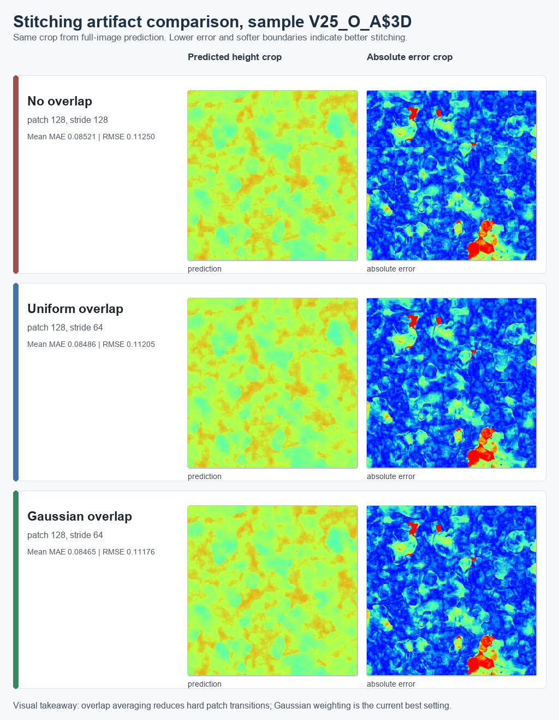
图：同一测试样本 V25_O_A$3D 的拼接方式局部对比。
从图中可以看到，overlap 后预测和误差图中的硬边界会有所减弱；Gaussian overlap 的平均完整图误差最低，也是目前用于完整显微图预测的推荐拼接方式。

3. 代表性结果
展示的主结果图是：
results/full_image_predictions/V25_O_A$3D_small_unet_p128_s64_gaussian/summary.png
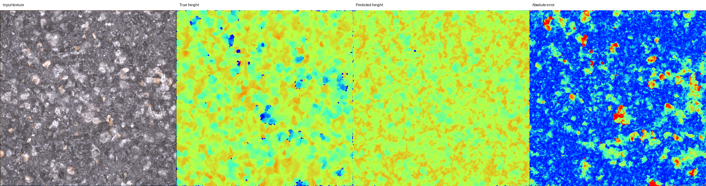
图：V25_O_A$3D 完整显微图预测结果。
这张图包含四个部分：
- Input texture
- True height
- Predicted height
- Absolute error
从图中可以看出，模型已经能预测出主要的高度趋势，但预测结果仍然比真实高度图更平滑。误差主要出现在局部颗粒、孔洞和高度变化比较剧烈的区域。

3.1 不同测试样本的完整图预测示例
为了进一步展示模型在未参与训练的显微图上的表现，下面补充两个来自不同 test 分组的完整图预测示例，与上面的 V25_O_A$3D 主结果形成对照。每张图从左到右依次为输入纹理、真实高度、预测高度和绝对误差。
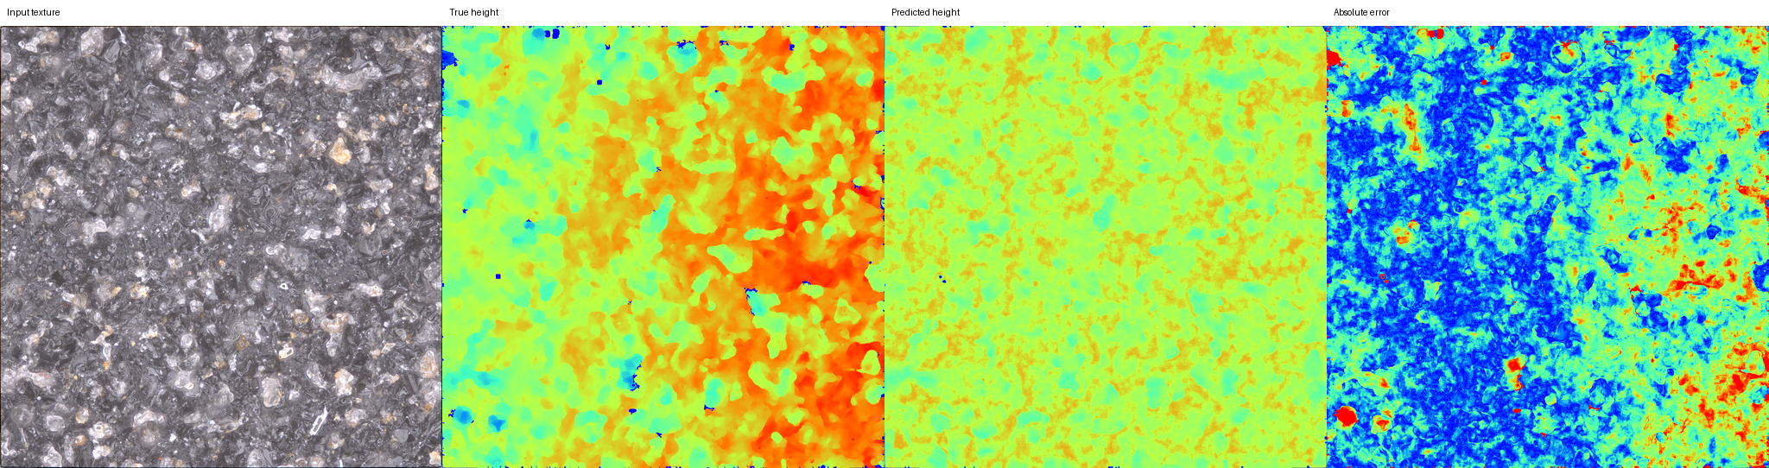
图：V26_U_I 完整图预测。
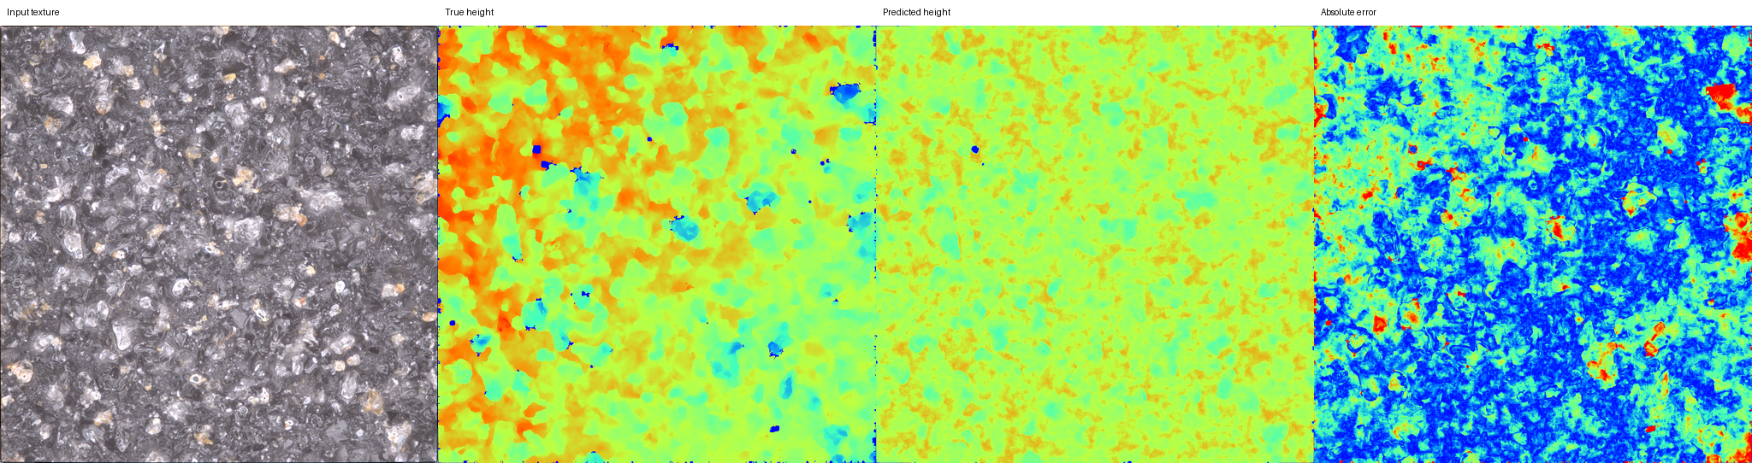
图：V29_U_M 完整图预测。
这些示例共同表明，模型在不同测试样本上都能恢复整体表面结构，但预测普遍存在一定程度的平滑化。绝对误差较大的区域通常对应细颗粒、孔洞、边缘或高度梯度较大的位置。

4. 与期中相比的主要改进
整体上，现在更接近“完成了一轮较完整的实验验证”。
方面 | 期中阶段 | 现在
实验完整性 | 基础模型和单次示例为主 | 已完成数据处理、训练、评估、完整图预测和可视化
数据划分 | 没有清楚展示 train / validation / test | 已按完整显微图划分 120 / 24 / 30
评估方式 | 有单图预测示例和 patch-level MAE / MSE / RMSE | 有 patch-level 和 full-image-level 平均误差
模型数量 | 主要是一个 U-Net 流程 | 已比较 SimpleCNN、Small U-Net、TransUNet-lite
分辨率设置 | 单一 patch size | 已比较 64、128、256
完整图预测 | 还没有形成完整流程 | 已完成先切片、再预测、再拼接
拼接效果 | 块状感没有系统处理 | 已测试 overlap 和 Gaussian kernel

5. 当前可以得出的结论
目前最可靠的结论是：
- 当前项目已经进入完整实验结果整理阶段，不再只是初步 demo。
- Small U-Net 是目前最稳定、综合效果最好的模型。
- 128x128 patch 是目前最合适的分辨率设置。
- 对完整显微图片进行 sliding-window prediction 是可行的。
- Gaussian overlap 能在一定程度上降低 patch 拼接造成的块状感。

6. 现在还没有完全解决的问题
虽然现在流程已经比较完整，但还不是最终版本。主要还可以继续改进：
- 预测结果仍然偏平滑，对细小颗粒和高度突变区域不够精细。
- 目前主要使用 normalized error，如果要解释成实际物理误差，还需要进一步确认 Alicona 高度单位和缩放关系。
- TransUNet-lite 只是轻量化尝试，还不是完整论文版本的 TransUNet。
- Gaussian overlap 已经改善拼接效果，但还可以继续测试更大的 overlap、不同 Gaussian kernel 和后处理滤波。
- 后续最终报告中还需要把实验流程、模型结构、结果图和失败/不足分析写得更完整。

7. 概括
可以简单这样说：
期中之后，我们把项目从一个基础 U-Net 示例扩展成了完整实验流程。现在已经完成了 Alicona 数据读取修正、按完整显微图划分训练/验证/测试集、多个模型对比、不同 patch 分辨率实验，以及完整显微图片的 sliding-window 预测。当前最好结果是 Small U-Net 使用 128x128 patch，并在完整图预测时使用 stride 64 和 Gaussian overlap。这个设置在 30 张完整测试显微图上取得了平均 MAE_norm 0.08465、RMSE_norm 0.11176。相比期中，现在结果不再只依赖单张图展示，而是有完整测试集的平均误差和对应可视化结果。

